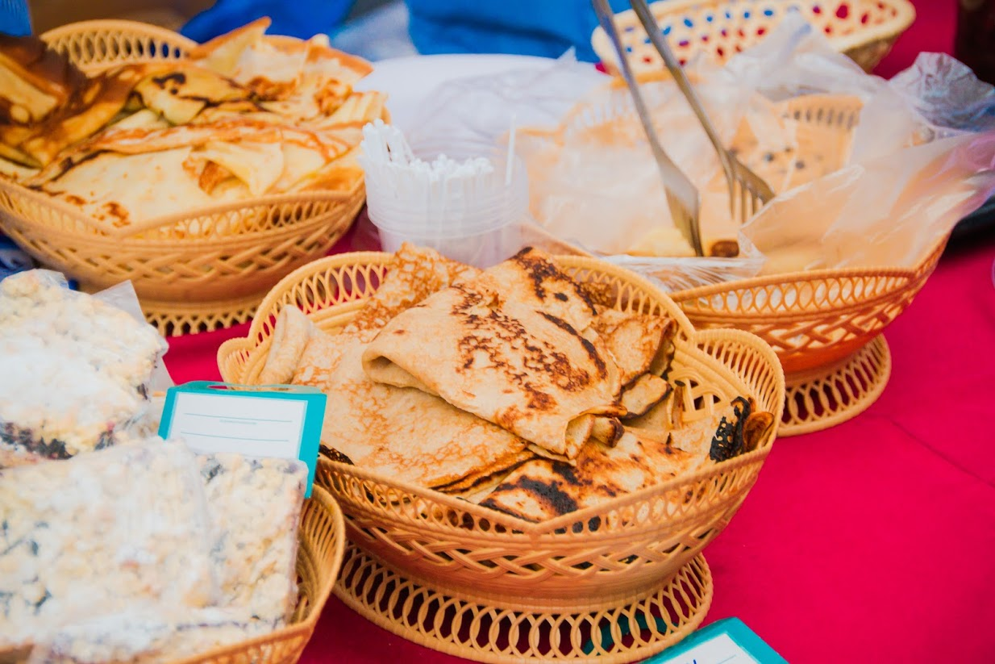

**Масленица: история праздника, традиции и обычаи**

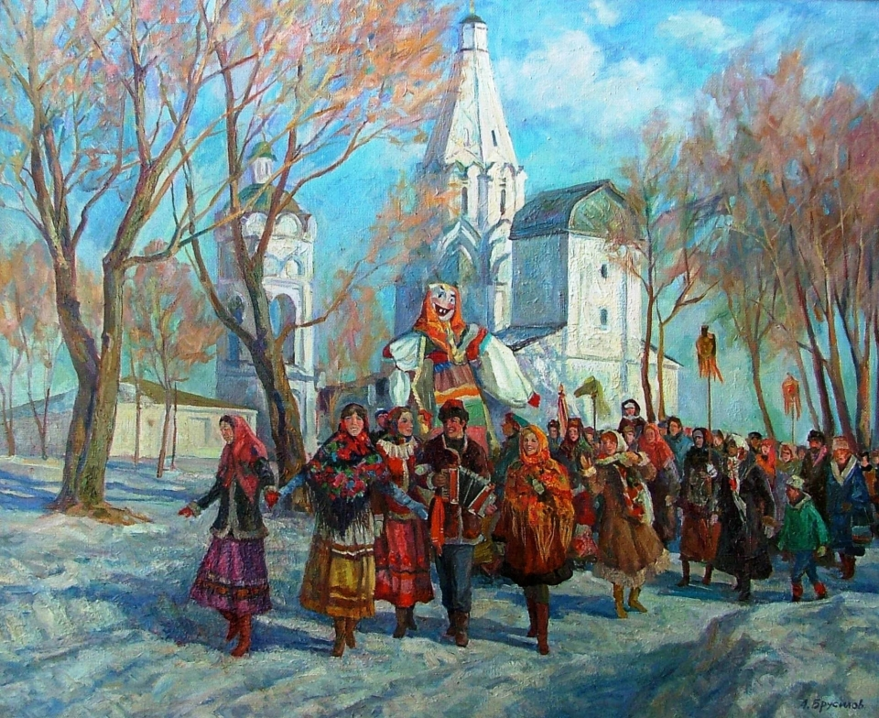**Масленица – один из самых веселых и долгожданных праздников в году, празднование которого длиться семь дней. В это время люди веселятся, ходят в гости, устраивают гуляния и кушают блины. Блинная неделя – народное торжество, посвященное встрече весны. Прежде чем войти в Великий пост, народ прощается с зимой, радуются теплым весенним денькам, и, конечно же, занимается выпеканием вкусных блинов.**

Существует несколько названий этого праздника:

* мясопустой масленицу называют из-за того, что происходит воздержание от мяса;
* сырной – потому что на этой недели едят много сыра;
* масленицей – в связи с тем, что в этот период употребляют большое количество масла.

Многие люди с трепетом ожидают наступления Масленицы, традиции празднования которой уходят корнями вглубь нашей истории. Так же, как и в былые времена, этот праздник встречают с размахом, с песнопениями, танцами и конкурсами.

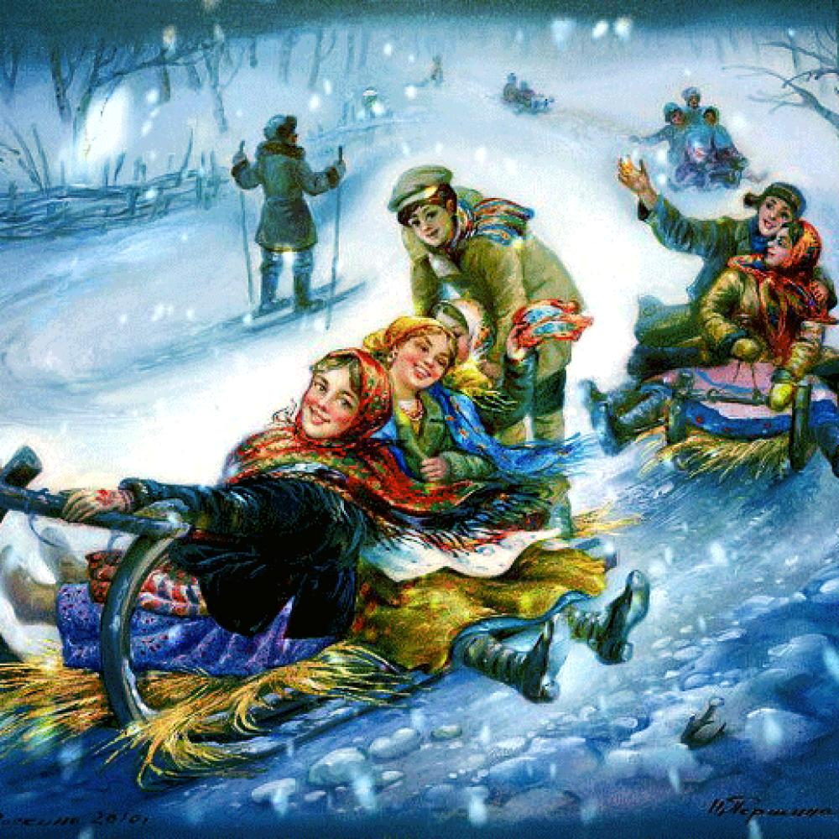Самыми популярными забавами, которые раньше устраивали в селах, были:

* кулачные бои;
* поедание на время блинов;
* катания на санях;
* лазанье на столб за призом;
* игры с медведем;
* сжигание чучела;
* купание в прорубях.

Главным угощением как раньше, так и сейчас являются блины, которые могут иметь различную начинку. Их пекут каждый день в больших количествах.

Наши предки считали, что тот, кто не веселятся на Масленицу, проживет наступивший год бедно и безрадостно.

**Масленица: Что можно и чего нельзя?**

Существует множество рекомендаций и правил, которых нужно придерживаться во время Блинной недели. Среди них можно выделить два основных:

1. На Масленицу нельзя употреблять мясную пищу. Разрешено кушать рыбу и молочные продукты. В качестве основного блюда на столе в каждом доме должны быть блины.
2. Кушать на Масленицу нужно часто и много. Поэтому принято приглашать гостей и не скупиться на угощения, а также самим ходить в гости.

**Масленица: история праздника**

На самом деле Масленица является языческим праздником, который был со временем изменен под «формат» православной церкви. В дохристианской Руси празднование называли «Проводы зимы».

Наши предки почитали солнце, как Бога. И с наступлением первых весенних деньков, радовались, что солнышко начинает прогревать землю. Поэтому и появилась традиция печь круглы, по форме напоминающие солнце, лепешки. Считалось, что съев такое кушанье, человек получит частичку солнечного света и тепла. Со временем лепешки заменили блинами.

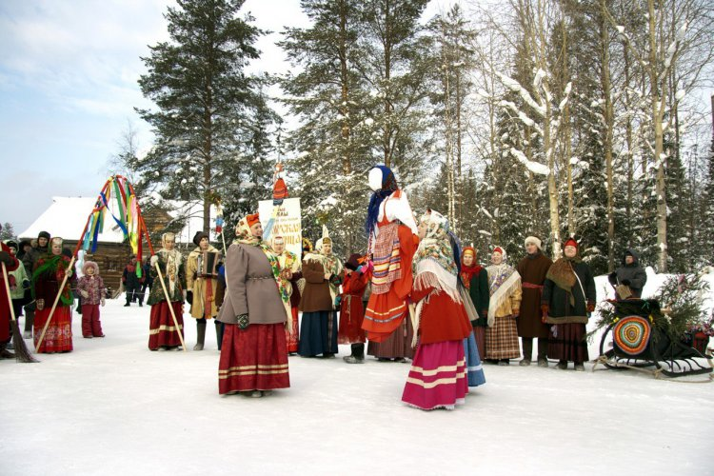

**Масленица: традиции празднования**

В первые три дня праздника шла активная подготовка к торжеству:

* привозили дрова для костра;
* украшали избы;
* строили горы.

Главное празднование проходило с четверга по воскресенье. В дом заходили для того, чтобы угоститься блинами и выпить горячего чая.

В некоторых селениях молодёжь ходила по домам с бубнами, рожками, балалайками, распевая колядки. Городские жители участвовали в праздничных гуляньях:

* одевались в лучшие наряды;
* шли на театральные представления;
* посещали балаганы, чтобы посмотреть на потехи с медведем и скоморохов.

Главным развлечением было катание детей и молодежи с ледяных горок, которые старались украсить фонариками и флажками. Для катания использовались:

* рогожи;
* санки;
* коньки;
* шкуры;
* ледянки;
* деревянные корыта.

Ещё одним веселым событием было взятие ледяной крепости. Парни строили снежный городок с воротами, туда сажали стражу, а потом шли в атаку: врывались в ворота и лезли на стены. Осаждённые оборонялись. как могли: в ход шли снежки, мётлы и нагайки.

В Масленицу парни и молодые мужчины показывали свою прыть в кулачном бою. Участвовать в боях могли жители двух деревень, помещичьи и монастырские крестьяне, жители большого села, проживающие в противоположных концах.

К бою серьёзно готовились:

* парились в банях;
* сытно ели;
* обращались к колдунам с просьбой дать специальный заговор на победу.

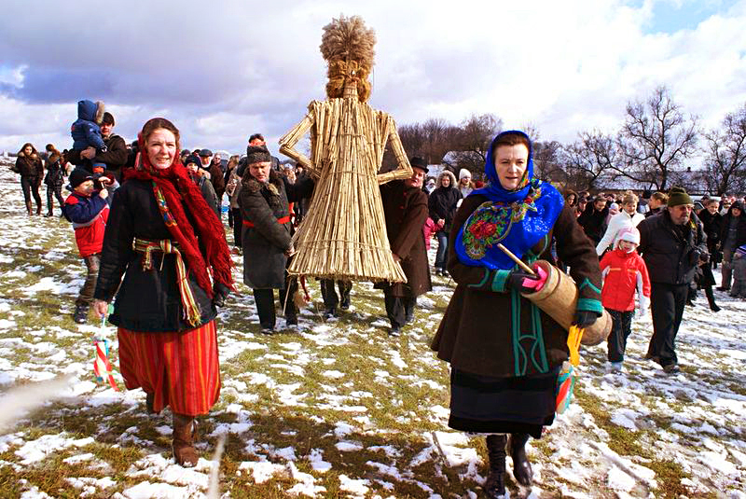

**Особенности обряда сжигания чучела зимы на Масленицу**

Как много лет назад, так и сегодня кульминацией Масленицы считается сжигание чучела. Это действие символизирует наступления весны и ухода зимы. Предваряют сожжение игры, хороводы, песни и пляски, сопровождающиеся угощением.

В качестве чучела, которое приносится в жертву, изготавливали большую смешную и в то же время страшную куклу, олицетворяющую собой Масленицу. Делали куклу из тряпок и соломы. После чего её наряжали в женскую одежду и оставляли на главной улице деревни на время Масленичной недели. А в воскресенье торжественно несли за пределы селения. Там чучело сжигали, топили в проруби или же разрывали на части, а солому, оставшуюся от него, разбрасывали по полю.

Ритуальное сжигание куклы имело глубокий смысл: уничтожить символ зимы необходимо для воскрешения его силы весной.

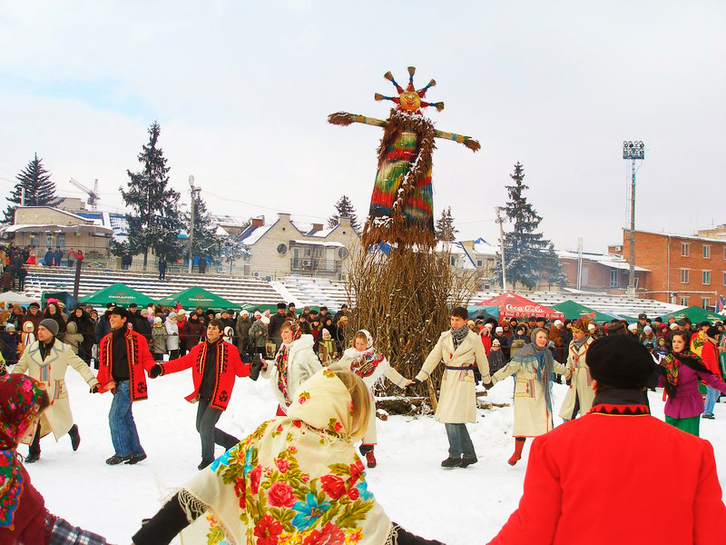

**Масленица: значение каждого дня**

Отмечают праздник с понедельника по воскресенье. На Масленой неделе каждый день принято проводить по-своему, соблюдая традиции наших предков.

1. **Понедельник** называют «Встреча Масленицы». В этот день начинают печь блины. Первый блин принято отдавать бедным и нуждающимся людям. В понедельник наши предки готовили чучело, одевали его в лохмотья и выставляли его на главной улице деревни. Оно стояло на всеобщем обозрении до воскресения.
2. **Вторник** прозвали «Заигрыш». Его посвящали молодежи. В этот день устраивали народные гуляния: катались на санях, ледяных горках, каруселях.
3. **Среда** – «Лакомка». В этот день звали в дом гостей (друзей, родных, соседей). Их угощали блинами, медовыми пряниками и пирогами. Также в среду было принято потчевать блинами своих зятьев, отсюда пошло выражение «Пришел зять, где сметаны взять?». Также в этот день проводились конные бега и кулачные бои.
4. **Четверг** в народе прозвали «Разгуляй». С этого дня начинается Широкая Масленица, которая сопровождается играми в снежки, катанием на санках, веселыми хороводами и песнопениями.
5. **Пятницу** прозвали «Тещины вечерки», потому что в этот день зятья приглашали тещу в свой дом и угощали вкусными блинами.
6. **Суббота** – «Золовкины посиделки». Невестки приглашали в свой дом сестер мужа, беседовали с ними, угощали блинами и дарили подарки.
7. **Воскресенье** – апофеоз Масленицы. Этот день получил название «Прощеное воскресенье». В воскресенье прощались с зимой, провожали Масленицу и символично сжигали её чучело. В этот день принято просить у знакомых и родных прощения за те, обиды, накопившиеся за весь год.